Лабораторная работа №5

Тема: ДУ методом Рунге-Кутта.

Отчет по программной реализации метода Рунге-Кутта.

Задание

Постановка задачи:

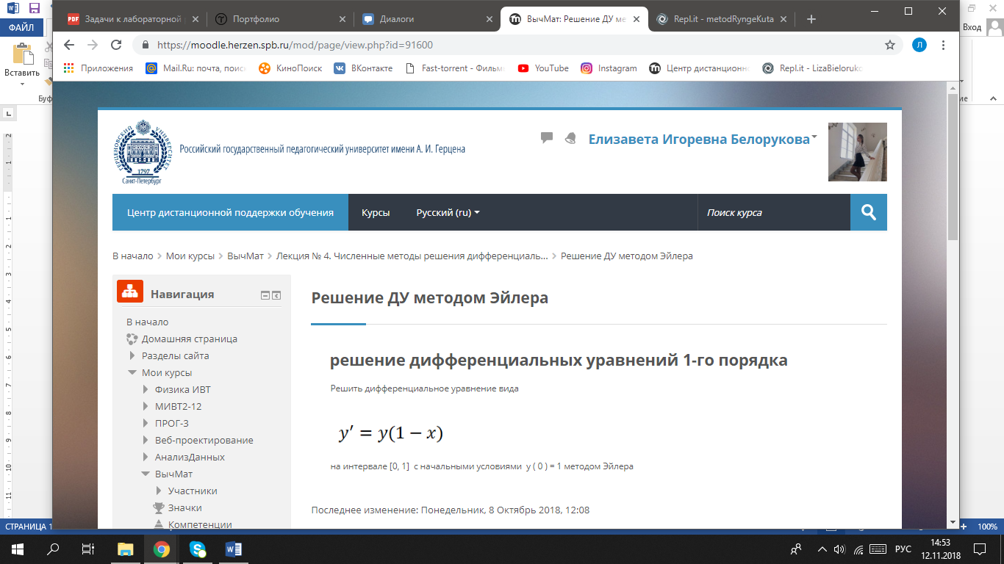

(методом Рунге-Кутта)

Математическая модель:

y’=y(1-x)

Список идентификаторов:

|  |  |  |
| --- | --- | --- |
| Имя | Тип | Смысл |
| a | int | Нижний предел интервала |
| b | int | Верхний предел интервала |
| n | int | Количество разбиений |
| h | float | Шаг |
| x | float | Значение накапливаемого x для цикла |
| y | float | Значение накапливаемого y для вычисления результата |
| x0 | int | Начальное значение x |
| y0 | int | Начальное значение y |
| f | float | Значение высчитываемой промежуточной функции |
| k1 | float | Промежуточное значение для накопления |
| k2 | float | Промежуточное значение для накопления |
| k3 | float | Промежуточное значение для накопления |
| k4 | float | Промежуточное значение для накопления |

Код программы:

#include <stdio.h>

int main() {

float x,y,h,f,k1,k2,k3,k4;

int n=10,x0=0,y0=1,a=0,b=1;

h = (float)(b-a)/n;

x = x0;

y = y0;

printf("Shag: %f\n", h);

printf("x0 = %d\n", x0);

printf("y0 = %d\n", y0);

while (x<=(b-h))

{

k1 = h*y*(1-x);

k2 = h*(y+k1/2)*(1-(x+h/2));

k3 = h*(y+k2/2)*(1-(x+h/2));

k4 = h*(y+k3)*(1-(x+h));

f = (k1+2*k2+2*k3+k4)/6;

y += f;

x+=h;

}

printf("Result= %f",y);

return 0;

}

Результат работы программы:

